**И вновь о безопасности на воде**

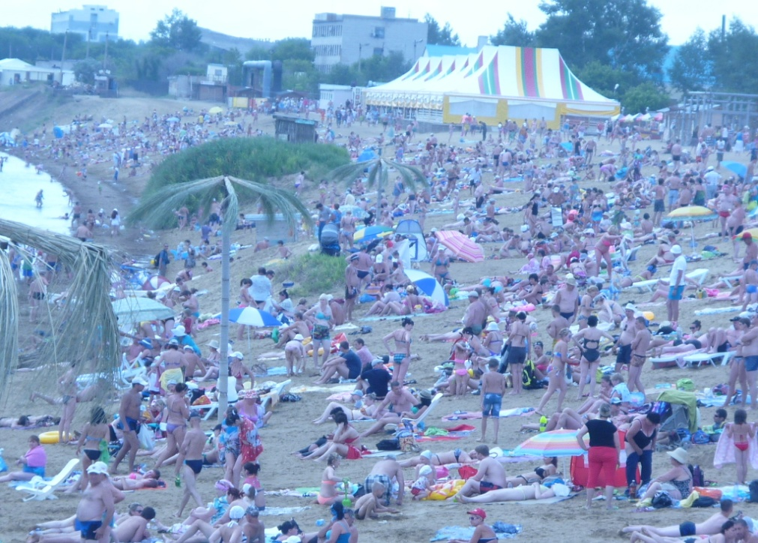

В целях обеспечения безопасности людей на водных объектах и повышения эффективности проведения профилактической работы с населением по правилам безопасного поведения на водоемах в период с 27 мая по 02 июня 2024 года на территории Алтайского края проводится 1 этап акции «Вода - безопасная территория».

Ежегодно на водоёмах России и, в частности, в нашем крае гибнет много людей. Чаще всего гибнут взрослые, находящиеся в состоянии алкогольного опьянения, и дети, оставленные без присмотра. Главные причины гибели людей на воде – грубые нарушения правил безопасного поведения, самоуверенность и безрассудство. Трагедии происходят по причине нарушения простых правил безопасности, как при купании, так и при использовании маломерных судов. Государственные инспекторы по маломерным судам центра ГИМС Главного управления МЧС России по Алтайскому краю еще раз напоминает основные правила безопасного поведения на водоемах.

Для того чтобы избежать несчастного случая необходимо знать и выполнять:

- соблюдать правила безопасности и маневрирования при использовании маломерных судов;

- на каждом находящемся в лодке пассажире должен быть надет спасательный жилет;

- не превышать установленную норму пассажировместимости;

- лучше всего купаться в специально оборудованных местах: пляжах, бассейнах, купальнях.

Начинать купаться рекомендуется в солнечную безветренную погоду при температуре воды 18 градусов – для взрослых, 20 градусов - для детей, при этом температура воздуха должна быть не ниже 22 градусов. Сегодня температура воды в реках края 16 градусов.

Нельзя купаться у крутых, обрывистых и заросших растительностью берегов. Здесь склон дна может оказаться засоренным корнями и растительностью. Запутавшись в водорослях, не делайте резких движений и рывков. Необходимо лечь на спину, стремясь мягкими спокойными движениями выплыть в ту сторону, откуда приплыли. Если всё-таки не удаётся освободиться от растений, то, освободив руки, нужно поднять ноги и постараться осторожно освободиться растений при помощи рук.

Не умея плавать, нельзя доверять свою жизнь автомобильным камерам или надувным матрасам. Какими бы хорошими они не были, в любой момент может стравить клапан, и вы окажетесь в беде.

Запрещается играть в воде в игры с подныриванием и захватами. Никогда не следует толкать кого-либо в воду, в особенности неожиданно, так как эта шалость может вызвать у людей, очень чувствительных к холодной воде, шок со смертельным исходом.

Нельзя подплывать близко к идущим судам, чтобы покачаться на волнах. Вблизи идущего судна возникает течение, которое может затянуть под винты. Также нельзя заплывать за буйки или пытаться переплыть судовой ход. Помните, теплоход не сможет вас объехать и быстро остановиться.

Очень опасно купаться в пьяном виде. «Пьяный в воде — наполовину утопленник» — как говорит мудрая народная пословица.

Ни в коем случае не оставляйте без присмотра вблизи открытой воды малолетних детей. Они могут утонуть мгновенно. Даже на мелководье будьте с ними всегда рядом.

Умение хорошо плавать – одна из важнейших гарантий безопасного отдыха на воде, но помните, что даже хороший пловец должен соблюдать постоянную осторожность.

Если вы услышали крики о помощи или увидели тонущего человека, в первую очередь, если есть такая возможность, сообщите в службу спасения и окажите возможную помощь пострадавшему.

Помните. Кроме знания правил безопасного поведения на водоёмах необходимы всегда товарищеская взаимопомощь, хладнокровие, выдержка, а главное – предельная осторожность.

Своевременно принятые меры безопасности на воде предохраняют от беды!

Берегите свою жизнь! Не рискуйте неоправданно!